Technická specifikace

Název akce: III/11129 křiž. II/335-Smilovice

Místo realizace: silnice III/11129- km 9,698-km 10,598, okres Kutná Hora

Staničení : od 9,698-10,598 km, délka úseku 900 bm, Ø šířka cca 5m, plocha 4500m2

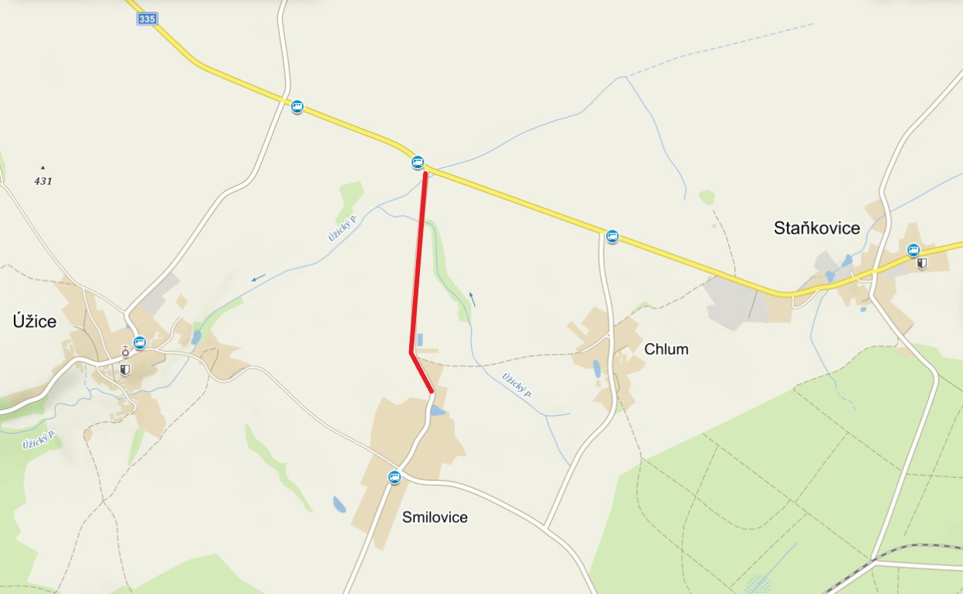

Popis současného stavu:
Jedná se o komunikaci III. třídy. Komunikace je v nevyhovujícím stavu, přičemž v současné době převádí jak osobní tak autobusovou a těžkou nákladní dopravu. Povrch komunikace vykazuje plošné deformace, hloubkové koroze, síťové, mozaikové, příčné a podélné trhliny, velké množství výtluků, odlámané kraje, příčné i podélné nerovnosti.

Základní popis akce:
Zadání stavebních prací na opravách povrchu komunikace III/11129.
Rozsah prací je specifikován v položkovém rozpočtu, který je nedílnou součástí této přílohy.

Technologie opravy:
Bude provedena oprava stávajícího podloží recyklací za studena, ložní asfaltová vrstva tl. 60mm a a obrusná vrstva tl. 40mm, provedení očištění, spojovací postřik. Seřezání krajnic s naložením, odvozem a uložením na skládku, dosypání krajnic asf. Recyklátem tl. 8cm, čištění příkopů příkopovým rypadlem, proříznutí a zalití spár asfaltovou zálivkou, návrh a projednání včetně realizace DIO a geodetických prací. Provedení vodorovného dopravního značení, vodící čáry tl. 125mm bílý plast vč. předznačení.
Veškeré provedené práce budou dle platných norem ČSN, TP.

Záruční doba: 36 měsíců

Platební podmínky:
Faktura bude vystavena po kompletním dokončení stavebních prací a po předání řádně vedených dokladů (stavební deník, zkoušky, atesty, apod.) na základě předávacího protokolu.

Termín realizace: předpoklad do konce roku 2020

Fotodokumentace
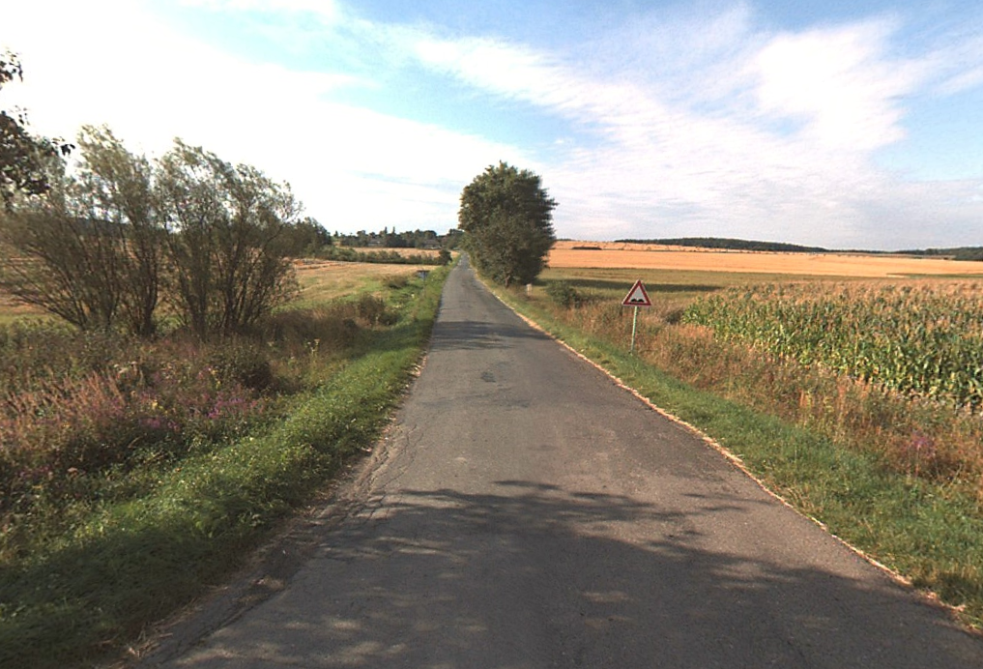

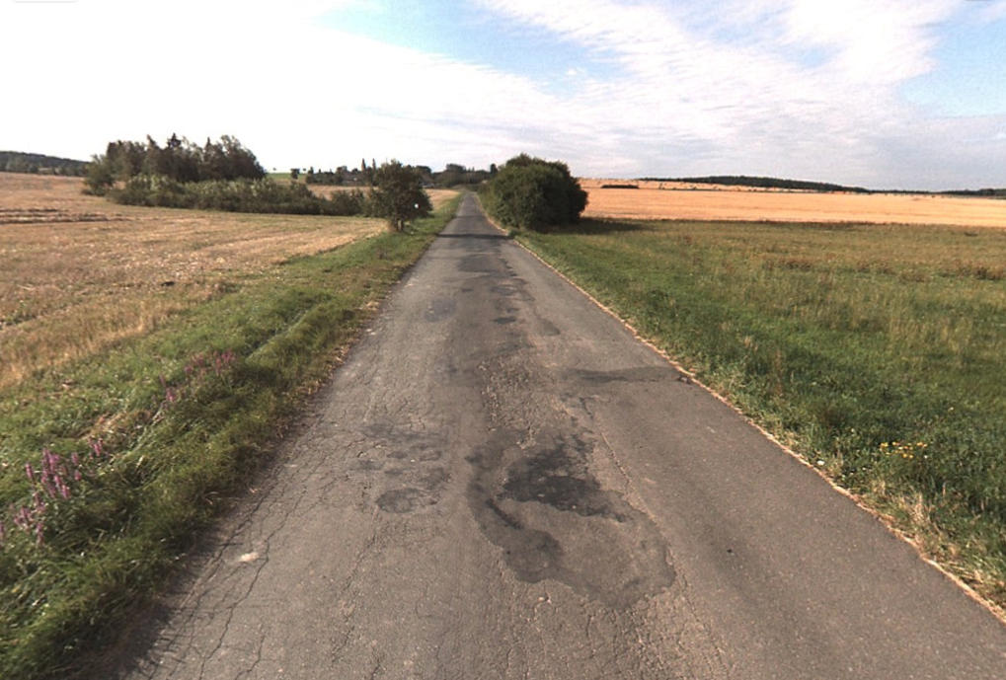

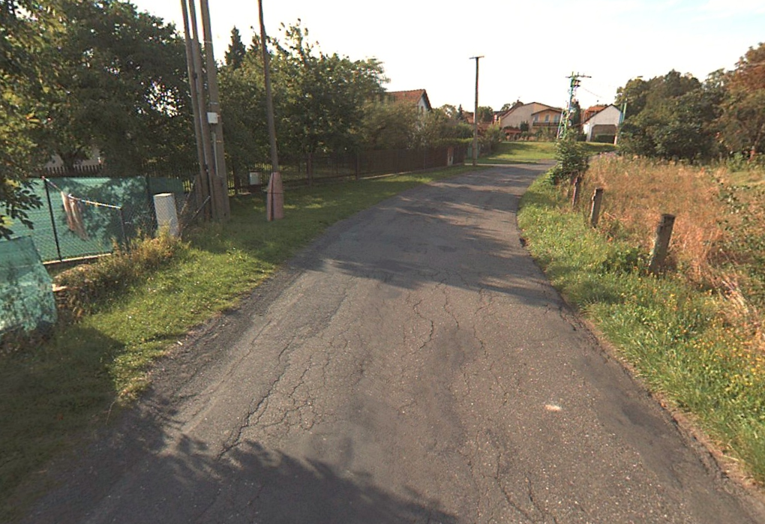

Kontakty
Vedoucí provozu: Radek Salač radek.salac@ksus.cz, 724997622
Provozní cestmistr: Václav Svoboda, DiS. vaclav.svoboda@ksus.cz, 724319894
Správní cestmistr : Renata Vyčítalová, ranata.vycitalova@ksus.cz 606603314

Krajská správa a údržba silnic Středočeského kraje, příspěvková organizace, Zborovská 11, 150 21 Praha 5

Zpracoval: Václav Svoboda, DiS

